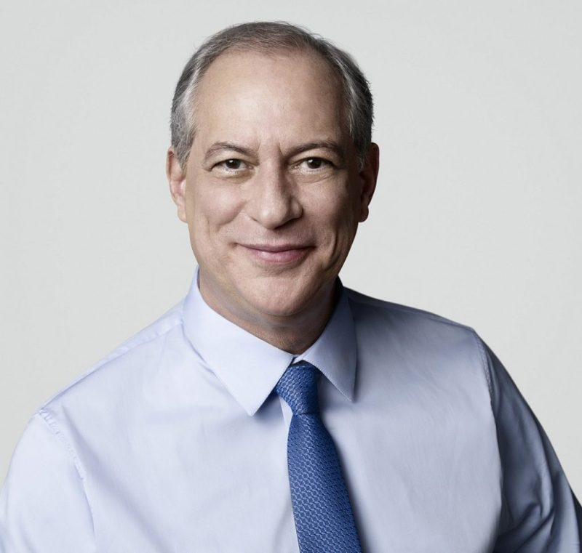 **Ciro Ferreira Gomes**

**Jair Messias Bolsonaro** 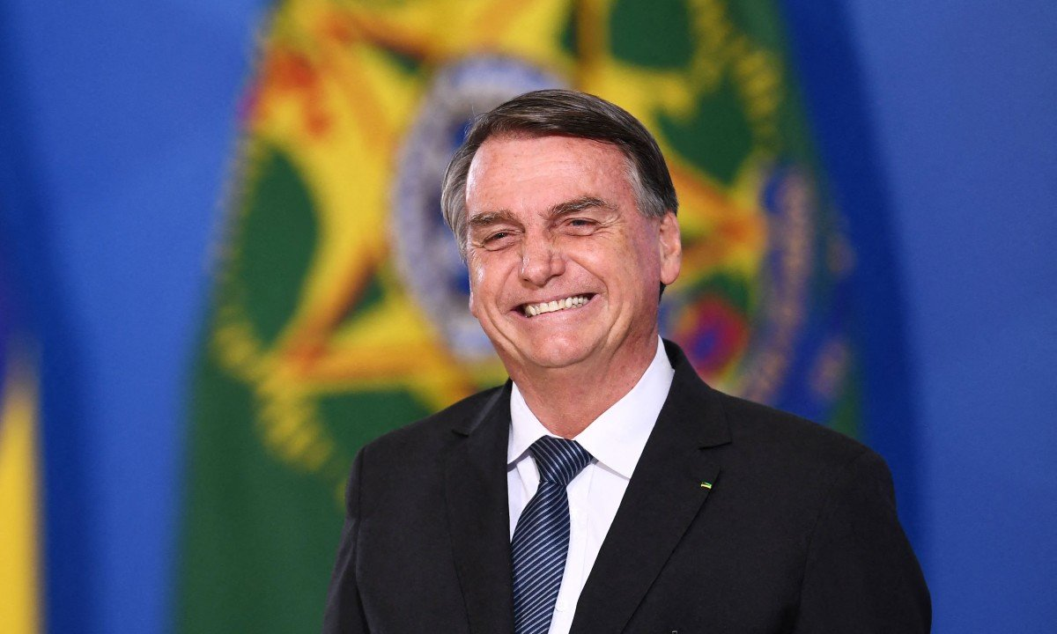



**José Maria Eymael**

José Maria Eymael faz parte do partido democracia cristã usando a Bíblia como referência e usa um conceito que está presente em seu plano de governo chamado "a terra é a pátria dos homens" sendo um mundo bom, que segundo o livro Gênesis é o mundo físico criado para preencher o que antes era vazio, criado e desenvolvido para servir de casa e um ambiente que garanta as condições suficientes ao longo da experiência na terra. Resumidamente é combater todo o tipo de exclusão que sofre o ser humano dentro de sua própria terra, sem condições de vida plena dentro de sua própria pátria, sendo baseada na solidariedade, justiça e liberdade.

Usar a política externa para desenvolvimento nacional e sucesso do Brasil, além de rotas mundiais para o sucesso econômico.

Pretende criar uma política nacional de segurança pública na qual irá estabelecer um intercâmbio internacional com administrações nacionais para o mundo todo, a fim de aprimorar a estratégia de segurança pública do país.

E por último propõem um compromisso inarredável com a Paz Mundial.

Fonte: Site do G1

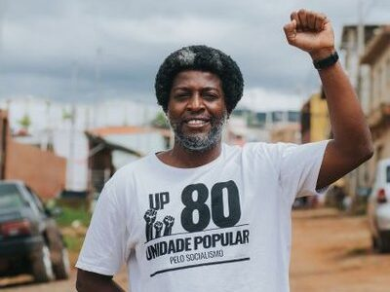

**Leonardo Péricles Vieira Roque**

Acabar com acordos e dívidas feitos com outros Estados, que foram adquiridos contra os interesses dos trabalhadores. Garantir a independência econômica do Brasil sobre outros países em particular os Estados Unidos. Transferência do comércio exterior para

os órgãos do Estado.

Aumentar as importações de tecnologias, melhorando a transferência de conhecimento, para diminuirmos a necessidade em setores da fronteira tecnológica e reduzir os pagamentos externos a título de royalties (taxa que as marcas pagam para o governo para poderem explorar e comercializar os seus bens em certo território).

Aumentar as relações entre nossos países vizinhos da América Latina e retornar esforços diplomáticos. Retornar os esforços contra hegemônicos, usando parceiros estratégicos como africanos e asiáticos. Voltar a influenciar nas técnicas em que o Brasil é referência de excelência e intensificar intercâmbios com as experiências internacionais de transformação social, tendo em vista a superação do subdesenvolvimento.

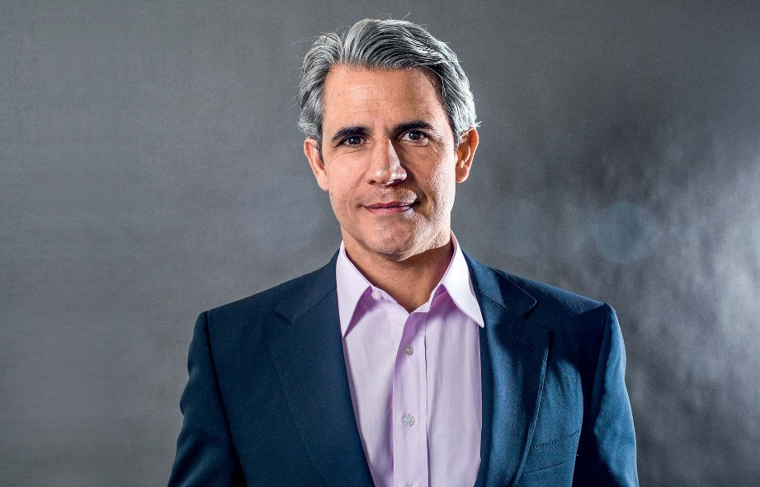 **Luiz Felipe Chaves D’Avila**

Com isso, vamos reduzir o atraso tecnológico da indústria nacional e abrir caminho para que nossas indústrias se tornem mais eficientes e produtivas, a par com a dinâmica do sistema econômico internacional. Este processo é pré-condição para aumentar a participação brasileira no comércio internacional e integrar nossas empresas nas cadeias globais de valor. O processo vai aumentar a competitividade de nossa economia e reduzir preços para consumidor final.

Também garantiremos o pagamento dos créditos tributários devidos aos exportadores, dando previsibilidade e maior competitividade à produção nacional.

Vamos certificar exportadores confiáveis que terão maior agilidade nas suas operações e estabelecer o Agente Único de Fronteira. É preciso acabar com a falta de coordenação entre os órgãos e com a prática que existe no país de realizar inspeções de cargas por autoridades diferentes, em momentos diferentes e sem nenhuma coordenação estratégica.

Temos a possibilidade de negociar a eliminação de barreiras que afetam as exportações de produtos em que o Brasil é competitivo, sobretudo no agronegócio. A revolução que vamos promover nesse setor com a meta de carbono neutro será fundamental para abrir portas nas negociações comerciais. Vamos sinalizar a mudança retornando ao cenário internacional com uma agenda de abertura econômica com um forte componente ambiental e de sustentabilidade.

A construção de uma economia carbono neutro será também o pilar principal de nossa política externa. A busca por uma economia verde, que neutralize as emissões de carbono, abrirá as portas para acordos importantes e também para nossa entrada na OCDE. O acesso a mercados depende cada vez mais do respeito aos princípios da sustentabilidade e da boa governança e o Brasil tem vantagens competitivas na área ambiental que precisam ser aproveitadas. O Brasil poderá ser a primeira grande economia do mundo a gerar renda e riqueza inteiramente na era do carbono neutro. Se o petróleo foi a matriz de riqueza das nações no século XX, a fixação de carbono será uma das principais fontes de riqueza do século XXI. O Brasil será uma superpotência econômica do mundo nesse cenário

Finalizar o acordo de cooperação entre o Mercosul e a União Europeia, que constituirá uma das maiores áreas de livre comércio do mundo. Quando entrar em vigor, irá integrar comercialmente 780 milhões de habitantes e aproximadamente um quarto do PIB global. Esse acordo poderá produzir um incremento no PIB brasileiro de US$ 87,5 bilhões em 15 anos e um aumento de investimentos no país da ordem de US$ 113 bilhões. Trata-se de uma oportunidade única para a economia brasileira que iremos priorizar.

Fonte: <https://static.poder360.com.br/2022/08/programa-de-governo-eleicoes-2022-poder360-felipe-davila.pdf>

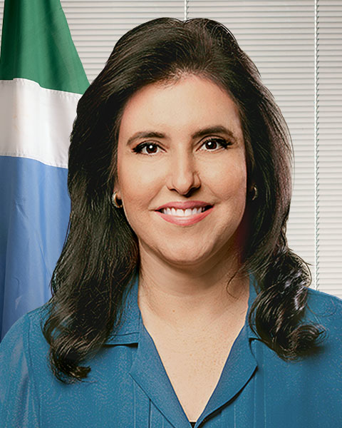 **Simone Nassar Tebet**

Colocar o Brasil no centro da geoeconomia (estudo da localização, distribuição e organização espacial das atividades econômicas).

Manter as relações e as divergências com outros países com diplomacia, diálogo e firmeza nos tratos da área comercial. (China e EUA).

Política externa respeitando os valores que a constituição prega.

Mudar a imagem do Brasil perante outros países, principalmente nas áreas ambientais, já que nossa biodiversidade é a nossa principal atividade econômica.

Rever tratado com o Mercosul garantindo e fortalecendo a sua importância no mercado interno e externo a fim de facilitar as relações com o comércio exterior.

Se aliar a OCDE (Organização para a Cooperação e Desenvolvimento Econômico), para a valorização dos produtos exportados, comércio exterior para investimentos, desenvolvimento do IDH (Índice de Desenvolvimento Humano) e defender a forte democracia.

Valorização dos direitos humanos.

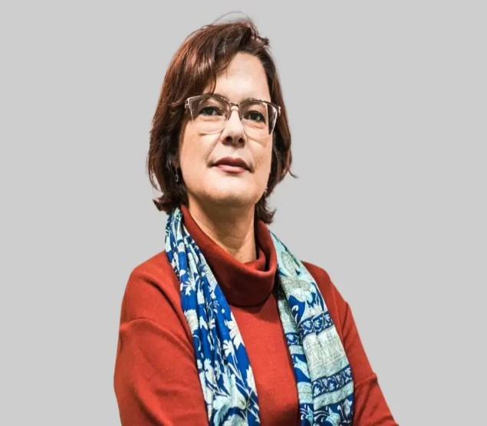 **Sofia Padua Manzano**

Relações internacionais pautadas pelos princípios da solidariedade internacionalista e à integração dos povos latino-americanos e caribenhos. Fortalecimento de iniciativas como a ALBA e UNASUL, trazendo-as para uma perspectiva de cooperação nos níveis econômico, social, político e militar. Realização de parcerias comerciais estratégicas priorizando o desenvolvimento industrial e tecnológico, assim como a retenção das riquezas e lucros em nosso país.

Defender a incorporação de Chile, Bolívia, Peru, Colômbia, Equador, Guiana e Suriname como membros plenos do Mercosul, junto com a reversão da suspensão da Venezuela. Forte combate e denúncia às investidas imperialistas da OTAN, OEA e Cúpula das Américas. Estabelecimento de relações diplomáticas plenas com Estados de fato: Autoridade Nacional Palestina, Frente Polisário etc. e defesa do fim da OTA. Nem todos os fóruns internacionais.

Estabelecer relações diplomáticas e econômicas com os países em África levando em conta as vantagens mútuas, trabalhando para quebrar a relação sub imperialista da burguesia brasileira com esses países. Pautar a criação de uma organização de Países Exportadores de Energia, Petróleo e Riquezas Minerais em âmbito latino-americano e africano, para proteger os interesses dessas regiões frente às investidas imperialistas. Defender na ONU o fim do Conselho de Segurança e das investidas imperialistas.

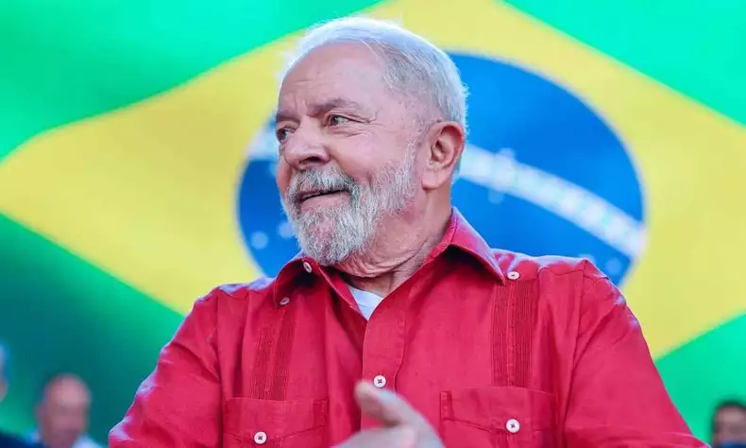 **Luiz Inácio Lula da Silva**